Laboratorium 2
Tworzenie person i map empatii na podstawie danych i scenariuszy użycia
Kontekst badań: aplikacja mobilna do zarządzania domowym budżetem i finansami
Autor: Artur Gubanovich
Data: 16 października 2026 r.

1. Wprowadzenie
Celem pracy jest synteza dostarczonych danych badawczych, wskazanie sprzeczności w oczekiwaniach użytkowników oraz zbudowanie na tej podstawie dwóch skrajnych person, ich map empatii i wspólnego scenariusza użycia.
Dane wejściowe: dwa wywiady jakościowe (Katarzyna, 42 lata, dyrektor ds. marketingu; Pan Henryk, 68 lat, emerytowany inżynier) oraz ankieta ilościowa (N = 500).
Przebieg analizy: kodowanie wypowiedzi → grupowanie kodów w klastry tematyczne → wykrycie konfliktów → persony → mapy empatii → scenariusz i task flow → wymagania projektowe.
Ograniczenia: dwa wywiady to bardzo mała próba, dlatego persony mają charakter archetypów (proto-person). Dane demograficzne i biograficzne wykraczające poza wywiady zostały uzupełnione tak, aby były spójne z wypowiedziami, i wymagają weryfikacji w kolejnych badaniach. Wizerunki person to ilustracje, nie zdjęcia prawdziwych osób.

2. Analiza i klastrowanie danych wejściowych

2.1. Kodowanie danych
Z każdego źródła wypisano kluczowe wypowiedzi i obserwacje, a każdej przypisano kod opisujący potrzebę, zachowanie lub frustrację.
Nr | Źródło | Wypowiedź lub obserwacja | Kod
K1 | Wywiad 1 (Katarzyna) | „Zupełnie nie mam czasu na kontrolowanie wydatków.” | Brak czasu
K2 | Wywiad 1 (Katarzyna) | „Moje konto jest stale podpięte pod karty i subskrypcje.” | Akceptacja integracji z bankiem
K3 | Wywiad 1 (Katarzyna) | „Chcę raz na miesiąc zobaczyć czytelny wykres kołowy.” | Rzadki, syntetyczny przegląd
K4 | Wywiad 1 (Katarzyna) | „(…) dostać powiadomienie push, gdy zbliżam się do limitu.” | Proaktywne alerty
K5 | Wywiad 1 (Katarzyna) | „Nie mam czasu wpisywać każdego paragonu ręcznie do Excela.” | Niechęć do ręcznego wprowadzania
K6 | Wywiad 1 (Katarzyna) | „Po pracy zajmuję się dziećmi.” | Ograniczony czas i uwaga
K7 | Wywiad 1 (Katarzyna) | „Wszelkie konfiguracje ręczne mnie nużą, aplikacja ma działać »sama« w tle.” | Oczekiwanie pełnej automatyzacji
K8 | Wywiad 2 (Henryk) | „Nie ufam automatycznym połączeniom z bankiem.” | Brak zaufania do integracji
K9 | Wywiad 2 (Henryk) | „(…) algorytmom, które same kategoryzują moje wydatki, bo często się mylą.” | Brak zaufania do automatycznej kategoryzacji
K10 | Wywiad 2 (Henryk) | „Chcę mieć możliwość ręcznego wpisania każdej transakcji, wklepania opisu.” | Potrzeba ręcznej kontroli
K11 | Wywiad 2 (Henryk) | „(…) przypisania kategorii do własnego drzewa kategorii.” | Własna struktura kategorii
K12 | Wywiad 2 (Henryk) | „Denerwują mnie małe czcionki w aplikacjach finansowych.” | Czytelność
K13 | Wywiad 2 (Henryk) | „(…) skomplikowane menu oraz ukryte opcje.” | Przejrzysta nawigacja
K14 | Ankieta (N = 500) | 78% rezygnuje w pierwszym tygodniu, jeśli wprowadzenie transakcji trwa dłużej niż minutę. | Próg czasu wprowadzania: 1 min
K15 | Ankieta (N = 500) | 36% rezygnuje, gdy błędnej kategorii nie da się poprawić w maksymalnie 2 kliknięciach. | Koszt korekty: maks. 2 kliknięcia

2.2. Klastry tematyczne
Klaster | Kody | Wniosek
Oszczędność czasu i automatyzacja | K1, K5, K6, K7, K14 | Czas wprowadzania danych decyduje o pozostaniu w aplikacji – dla osób zapracowanych i dla 78% ankietowanych.
Kontrola nad danymi i procesem | K9, K10, K11, K15 | Użytkownicy chcą móc poprawić lub zastąpić decyzje systemu; brak łatwej korekty powoduje rezygnację 36% osób.
Zaufanie i bezpieczeństwo | K2, K8, K9 | Stosunek do połączenia z bankiem jest skrajnie różny: od pełnej akceptacji do całkowitej nieufności.
Czytelność i dostępność | K3, K12, K13 | Czytelna prezentacja (wykres, duży tekst, widoczne opcje) jest ważna dla obu grup, choć z różnych powodów.
Informacja zwrotna i monitorowanie | K3, K4 | Część użytkowników nie chce codziennie zaglądać do aplikacji – oczekuje, że to system odezwie się w ważnym momencie.

2.3. Konflikty w oczekiwaniach
Konflikt | Grupa „automatyzacja” | Grupa „kontrola” | Kierunek rozwiązania
Automatyzacja vs kontrola ręczna | Aplikacja ma działać sama, bez konfiguracji. | Każda transakcja wpisywana i opisywana ręcznie. | Wybór trybu na starcie, możliwość zmiany w każdej chwili; tryb mieszany.
Połączenie z bankiem vs nieufność | Konto stale podpięte pod karty i subskrypcje. | Brak zaufania do automatycznych połączeń. | Połączenie opcjonalne, z jasną informacją, jakie dane są pobierane i gdzie są przechowywane.
Gotowe vs własne kategorie | Kategorie nadawane automatycznie. | Własne drzewo kategorii. | Szablon kategorii, który można edytować, rozbudowywać i do którego uczy się algorytm.
Szybkość vs szczegółowość | Zero ręcznego wpisywania. | Opis i kategoria dla każdej transakcji. | Formularz ręczny musi mieścić się w 1 minucie: wartości domyślne, ostatnio używane kategorie, opis opcjonalny.
Rzadki przegląd vs stały nadzór | Wykres raz w miesiącu i alert przy limicie. | Bieżąca weryfikacja każdego wpisu. | Dwa poziomy widoku: podsumowanie miesięczne oraz szczegółowa lista z filtrami.

2.4. Kluczowe wnioski
- Dane ilościowe wiążą obie skrajności. Próg 1 minuty (78%) obowiązuje także w trybie ręcznym, a wymóg korekty w 2 kliknięciach (36%) dotyczy także zwolenników automatyzacji – błędna kategoria psuje im miesięczny wykres.
- Zasada projektowa: „automatycznie domyślnie, ręcznie zawsze w zasięgu dwóch dotknięć” oraz „ręcznie, ale szybko”.
- Dostępność nie jest funkcją niszową. Duży tekst i widoczne opcje są warunkiem korzystania dla grupy „kontrola”, a dla grupy „automatyzacja” skracają czas przeglądu.
- Zastrzeżenie: dane nie mówią, czy grupy z ankiety (78% i 36%) się pokrywają, ani jak liczne są poszczególne typy użytkowników – wymaga to dalszych badań.

3. Persony (User Personas)
Persony odpowiadają dwóm biegunom konfliktu „automatyzacja – kontrola”. Wspólny cel obu person jest ten sam: wiedzieć, na co idą pieniądze, i nie przekraczać miesięcznego budżetu.

3.1. Persona A – „Automatyzacja i szybkość”
  Agnieszka Malinowska  „Niech to działa samo” | Wiek: 41 lat  Zawód: dyrektorka marketingu w firmie z branży FMCG  Miejsce: Warszawa  Rodzina: mężatka, dwoje dzieci (7 i 10 lat)  Dochód: wysoki, stabilny  Urządzenia: iPhone, smartwatch, laptop służbowy  Płatności: karta i telefon, kilka stałych subskrypcji  Pewność cyfrowa: wysoka – korzysta z wielu aplikacji, ale nie ma na nie czasu
Biografia
Agnieszka pracuje w trybie spotkań od rana do późnego popołudnia, a wieczory spędza z dziećmi. Dobrze zarabia, ale pod koniec miesiąca często nie wie, gdzie „rozeszły się” pieniądze – szczególnie na subskrypcje i drobne zakupy online. Kiedyś próbowała prowadzić budżet w Excelu, lecz porzuciła go po kilku tygodniach, bo wpisywanie paragonów zajmowało za dużo czasu. Z aplikacji korzysta w przerwach między spotkaniami albo wieczorem, gdy dzieci już śpią. Od narzędzia finansowego oczekuje, że będzie działać jak dobry asystent: samo zbierze dane i odezwie się tylko wtedy, gdy trzeba.
Cele i motywacje  - Wiedzieć, ile wydaje i na co, bez codziennej pracy.  - Nie przekraczać miesięcznego limitu – dostać ostrzeżenie zawczasu.  - Raz w miesiącu zobaczyć czytelny wykres kołowy wydatków.  - Wychwycić niepotrzebne subskrypcje.  - Motywacja: spokój i poczucie panowania nad finansami rodziny. | Frustracje i bariery  - Brak czasu na ręczne wpisywanie paragonów.  - Konfiguracje i długie formularze na starcie.  - Zaskoczenie przekroczeniem limitu dopiero na wyciągu.  - Nieczytelne, przeładowane raporty.  - Błędnie skategoryzowane wydatki, które zniekształcają wykres.
Profil zachowań
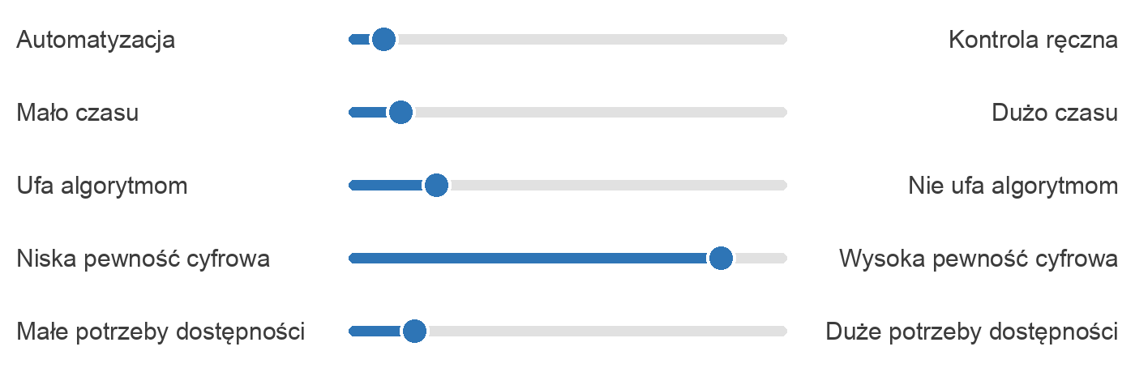
„Niech aplikacja sama pilnuje budżetu. Ja chcę tylko wiedzieć, kiedy mam zwolnić.”

3.2. Persona B – „Kontrola, bezpieczeństwo i dostępność”
  Zbigniew Wróblewski  „Sam wiem najlepiej” | Wiek: 69 lat  Zawód: emerytowany inżynier mechanik  Miejsce: Łódź  Rodzina: żonaty, dorosłe dzieci mieszkające osobno  Dochód: emerytura, stały i przewidywalny  Urządzenia: smartfon z Androidem z dużym ekranem, laptop  Płatności: gotówka i karta; przechowuje papierowe paragony  Pewność cyfrowa: średnia – sprawny technicznie, ale ostrożny wobec usług online
Biografia
Pan Zbigniew przez całe życie zawodowe pracował z dokumentacją techniczną i lubi, gdy wszystko jest policzone i opisane. Budżet domowy prowadzi od lat – najpierw w zeszycie, później w arkuszu na laptopie – według własnego, szczegółowego podziału kategorii. Nie podłącza konta bankowego do zewnętrznych aplikacji, bo obawia się o bezpieczeństwo danych, a automatycznym kategoriom nie ufa, bo „często się mylą”. Nosi okulary do czytania i ma ustawiony większy tekst w telefonie; wiele aplikacji finansowych porzucił, bo nie mógł znaleźć potrzebnych opcji. Chce przenieść swój system do telefonu, ale na własnych zasadach.
Cele i motywacje  - Ręcznie zapisywać każdą transakcję wraz z opisem.  - Przypisywać wydatki do własnego drzewa kategorii.  - Pilnować miesięcznego limitu emerytury.  - Mieć pewność, że dane są bezpieczne i nikt ich nie zmienia bez jego wiedzy.  - Motywacja: porządek, dokładność i niezależność. | Frustracje i bariery  - Wymuszone połączenie z bankiem.  - Automatyczne kategorie, których nie da się łatwo zmienić.  - Małe czcionki i niski kontrast.  - Skomplikowane menu i ukryte opcje (ikony bez podpisów, gesty).  - Brak możliwości zbudowania własnej struktury kategorii.
Profil zachowań
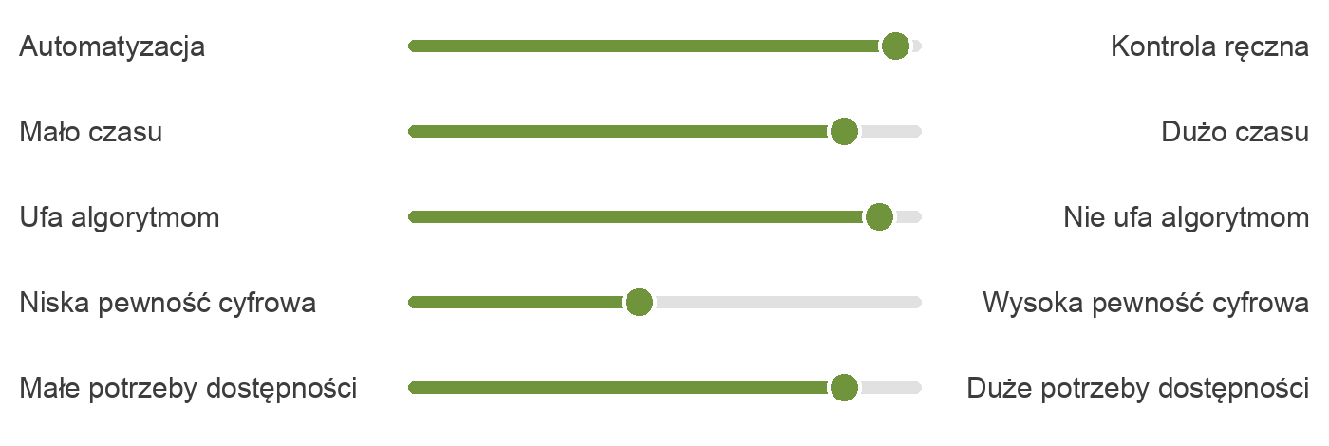
„Wolę wpisać każdą złotówkę sam, niż potem szukać, gdzie maszyna się pomyliła.”

4. Mapy empatii (Empathy Maps)
Sekcja „Mówi” zawiera wypowiedzi z wywiadów (dosłowne lub sparafrazowane). Pozostałe sekcje są interpretacją danych badawczych.

4.1. Mapa empatii – Persona A
Agnieszka – automatyzacja i szybkość
MÓWI (Says)  - „Zupełnie nie mam czasu na kontrolowanie wydatków.”  - „Chcę raz na miesiąc zobaczyć czytelny wykres kołowy.”  - „Daj mi znać, gdy zbliżam się do limitu.”  - „Aplikacja ma działać sama w tle.” | MYŚLI (Thinks)  - „Zarabiam dobrze, a i tak nie wiem, gdzie znikają pieniądze.”  - „Ile płacę za subskrypcje, z których nie korzystam?”  - „Jeśli konfiguracja potrwa dłużej niż kawa, odinstaluję.”  - „Byle nie kolejne powiadomienia bez znaczenia.”
ROBI (Does)  - Płaci kartą i telefonem, ma podpięte stałe subskrypcje.  - Do aplikacji banku zagląda sporadycznie.  - Porzuciła prowadzenie budżetu w Excelu.  - Korzysta z telefonu w przerwach i wieczorem.  - Reaguje na powiadomienia push, ignoruje e-maile. | CZUJE (Feels)  - Niecierpliwość wobec ręcznej konfiguracji.  - Lekkie poczucie winy, że nie panuje nad wydatkami.  - Zmęczenie i przeciążenie obowiązkami.  - Ulgę, gdy coś dzieje się automatycznie.
BÓLE (Pains)  - Brak czasu na wpisywanie danych.  - Długi onboarding i konfiguracje.  - Przekroczenie limitu zauważone za późno.  - Nieczytelne raporty.  - Błędne kategorie zniekształcające wykres. | ZYSKI (Gains)  - Automatyczny import i kategoryzacja transakcji.  - Miesięczny wykres kołowy na jednym ekranie.  - Alert push przy zbliżaniu się do limitu.  - Konfiguracja w kilka minut, korekta w 2 dotknięciach.  - Sukces: zero codziennej pracy, budżet pod kontrolą.

4.2. Mapa empatii – Persona B
Zbigniew – kontrola, bezpieczeństwo, dostępność
MÓWI (Says)  - „Nie ufam automatycznym połączeniom z bankiem.”  - „Algorytmy często mylą się przy kategoriach.”  - „Chcę sam wpisać transakcję i jej opis.”  - „Denerwują mnie małe czcionki i ukryte opcje.” | MYŚLI (Thinks)  - „Czy moje dane są tu bezpieczne?”  - „Kto jeszcze widzi moje wydatki?”  - „Skąd aplikacja wie, że to była apteka, a nie sklep?”  - „Gdzie oni schowali tę opcję?”
ROBI (Does)  - Zbiera papierowe paragony i co wieczór je spisuje.  - Prowadzi budżet w zeszycie lub arkuszu według własnych kategorii.  - Porównuje zapisy z wyciągiem bankowym.  - Ma ustawiony powiększony tekst w telefonie.  - Rezygnuje z aplikacji, gdy nie znajduje potrzebnej opcji. | CZUJE (Feels)  - Nieufność i niepokój o bezpieczeństwo danych.  - Frustrację przy małym tekście i niejasnych ikonach.  - Satysfakcję z porządku i dokładności.  - Poczucie, że aplikacje nie są projektowane dla niego.
BÓLE (Pains)  - Wymuszone połączenie z bankiem.  - Automatyczne kategorie bez łatwej zmiany.  - Mała czcionka i niski kontrast.  - Ukryte opcje: ikony bez podpisów, gesty.  - Długi formularz dodawania transakcji. | ZYSKI (Gains)  - Pełna kontrola nad każdym wpisem.  - Własne drzewo kategorii.  - Duży tekst, czytelne etykiety, widoczne przyciski.  - Jasna informacja, gdzie są przechowywane dane.  - Sukces: wie dokładnie, gdzie trafiła każda złotówka.

5. Scenariusz użycia i ścieżka zadaniowa (Task Flow)
Zadanie wspólne dla obu person: konfiguracja miesięcznego limitu wydatków i pierwsza rejestracja transakcji. Warunek początkowy: aplikacja jest świeżo zainstalowana, użytkownik nie ma w niej żadnych danych. Warunek końcowy: limit jest ustawiony, a pierwsza transakcja zapisana w poprawnej kategorii.

5.1. Persona A – tryb automatyczny
Jest wtorek, 21:30. Agnieszka położyła dzieci spać i po raz pierwszy otwiera aplikację, którą poleciła jej koleżanka. Na ekranie wyboru trybu wybiera „Automatycznie”. Aplikacja przekierowuje ją do aplikacji banku, gdzie potwierdza dostęp odciskiem palca – to jedyny moment, w którym się waha, ale ekran zgody wyjaśnia, że aplikacja ma dostęp tylko do odczytu. Po powrocie widzi wydatki z ostatnich 90 dni podzielone na kategorie oraz propozycję limitu na podstawie średnich wydatków. Zatwierdza ją jednym dotknięciem i zostawia domyślne alerty przy 80% i 100% limitu. Następnego dnia płaci kartą w restauracji; po chwili dostaje powiadomienie z pytaniem, czy to „Restauracje”. Wydatek był służbowy, więc dotyka „Zmień” i wybiera „Praca” – dwa dotknięcia. Cała konfiguracja zajęła jej kilka minut, a od tej chwili aplikacja działa w tle.

5.2. Persona B – tryb ręczny
W sobotę rano Pan Zbigniew siada przy kuchennym stole z paragonami z całego tygodnia. Na ekranie powitalnym aplikacja pyta o czytelność – wybiera największy rozmiar tekstu i tryb wysokiego kontrastu, a podgląd od razu pokazuje efekt. Na ekranie wyboru trybu wybiera „Ręcznie – bez łączenia z bankiem”; komunikat wyjaśnia, że dane pozostają na telefonie. Aplikacja proponuje szablon kategorii, który można zmienić: Pan Zbigniew zmienia nazwę „Zdrowie” na „Apteka i lekarz” i dodaje podkategorię „Działka” pod „Dom”. Wpisuje limit miesięczny – 3 200 zł – oraz osobny limit na „Żywność”. Następnie dodaje pierwszy paragon: wpisuje kwotę na dużej klawiaturze numerycznej, data jest już ustawiona na dziś, wybiera kategorię z listy ostatnio używanych i dopisuje krótki opis. Po naciśnięciu „Zapisz” widzi podsumowanie wpisu z wyraźnymi przyciskami „Edytuj” i „Cofnij”. Dodanie transakcji zajęło mniej niż minutę, a on ma poczucie, że każda decyzja należała do niego.

5.3. Diagram ścieżki zadaniowej
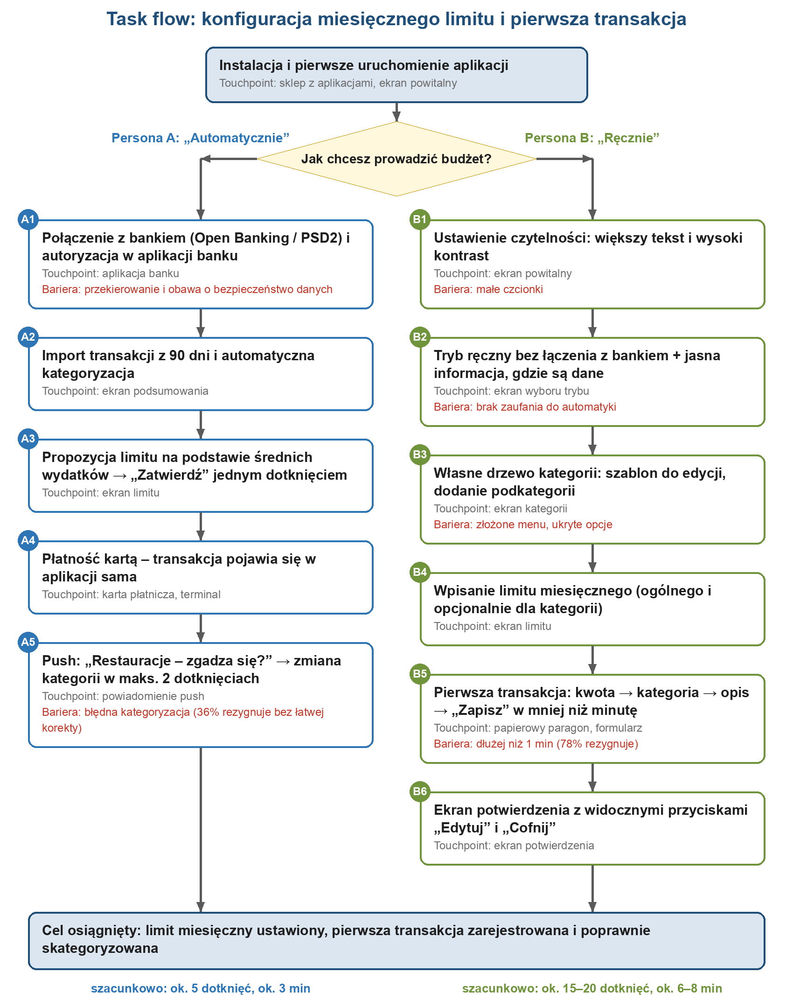
Rys. 1. Task flow obu person – wspólny początek i cel, różne ścieżki, touchpointy i bariery.

5.4. Kroki, touchpointy i bariery
Persona A – Agnieszka (tryb automatyczny)
Krok | Działanie użytkownika | Touchpoint | Bariera | Rozwiązanie projektowe
A1 | Wybiera „Automatycznie” i łączy konto bankowe. | Aplikacja banku (autoryzacja) | Przekierowanie do banku, obawa o bezpieczeństwo. | Ekran zgody: dostęp tylko do odczytu, lista pobieranych danych, logowanie biometryczne.
A2 | Czeka na import transakcji. | Ekran podsumowania | Czas oczekiwania, niepewność, co się dzieje. | Pasek postępu i podgląd pierwszych kategorii w trakcie importu.
A3 | Zatwierdza proponowany limit. | Ekran limitu | Ryzyko nietrafionej kwoty. | Limit wyliczony ze średniej z 3 miesięcy, zmiana suwakiem lub kwotą.
A4 | Płaci kartą – nic nie robi w aplikacji. | Karta, terminal płatniczy | Opóźnienie synchronizacji z bankiem. | Informacja o czasie ostatniej synchronizacji.
A5 | Potwierdza lub zmienia kategorię z powiadomienia. | Powiadomienie push | Błędna kategoria; zbyt wiele powiadomień. | Zmiana w maks. 2 dotknięciach prosto z powiadomienia; pytania tylko przy niskiej pewności algorytmu.
Persona B – Zbigniew (tryb ręczny)
Krok | Działanie użytkownika | Touchpoint | Bariera | Rozwiązanie projektowe
B1 | Ustawia rozmiar tekstu i kontrast. | Ekran powitalny | Domyślnie małe czcionki. | Ustawienia czytelności jako pierwszy krok, z podglądem; zgodność z systemowym rozmiarem tekstu.
B2 | Wybiera tryb ręczny bez banku. | Ekran wyboru trybu | Obawa, że aplikacja i tak połączy się z bankiem. | Jasny komunikat, że dane pozostają na urządzeniu; połączenie z bankiem nigdy nie jest wymagane.
B3 | Edytuje szablon kategorii i dodaje podkategorie. | Ekran kategorii | Złożone menu, ukryte opcje edycji. | Widoczne przyciski z podpisami („Dodaj”, „Zmień nazwę”), bez gestów przesuwania.
B4 | Wpisuje limit miesięczny i limit kategorii. | Ekran limitu | Niejasne, czy limity się sumują. | Podsumowanie: ile z limitu ogólnego przypada na limity kategorii.
B5 | Wpisuje kwotę, kategorię i opis z paragonu. | Papierowy paragon, formularz | Formularz dłuższy niż 1 min. | Maks. 4 pola, data domyślnie „dziś”, ostatnio używane kategorie na górze, opis opcjonalny.
B6 | Sprawdza zapisany wpis. | Ekran potwierdzenia | Obawa przed nieodwracalnym błędem. | Widoczne „Edytuj” i „Cofnij”, wpis widoczny od razu na liście.

5.5. Porównanie ścieżek
Aspekt | Persona A – Agnieszka | Persona B – Zbigniew
Źródło danych | Automatyczny import z banku | Ręczne wpisy z paragonów
Liczba kroków | 5 kroków, ok. 5 dotknięć* | 6 kroków, ok. 15–20 dotknięć*
Szacowany czas | ok. 3 min* | ok. 6–8 min konfiguracji, pojedynczy wpis poniżej 1 min*
Kluczowe touchpointy | Aplikacja banku, powiadomienie push, karta płatnicza | Ekran powitalny, ekran kategorii, formularz, papierowy paragon
Główna bariera | Zaufanie do połączenia z bankiem i trafność kategoryzacji | Czytelność, przejrzystość nawigacji, czas wpisywania
Definicja sukcesu | Aplikacja działa sama, odzywa się tylko w ważnym momencie | Każda decyzja należy do użytkownika, nic nie dzieje się bez jego wiedzy
* wartości szacunkowe, przyjęte jako cele projektowe do weryfikacji w testach użyteczności.

6. Wnioski i wymagania projektowe
Nr | Wymaganie | Źródło
W1 | Wybór trybu (automatyczny / ręczny) przy pierwszym uruchomieniu, zmiana w ustawieniach w dowolnym momencie; możliwość trybu mieszanego. | Konflikt 1, obie persony
W2 | Korekta kategorii w maks. 2 dotknięciach, również z poziomu powiadomienia. | Ankieta (36%), K9, Persona A
W3 | Ręczne dodanie transakcji w mniej niż 1 minutę: maks. 4 pola, wartości domyślne, ostatnio używane kategorie. | Ankieta (78%), Persona B
W4 | Połączenie z bankiem wyłącznie opcjonalne, z informacją o zakresie dostępu i miejscu przechowywania danych. | K2, K8, konflikt 2
W5 | Edytowalne drzewo kategorii oparte na szablonie. | K11, konflikt 3
W6 | Dostępność: obsługa systemowego rozmiaru tekstu, kontrast min. 4,5:1 (WCAG 2.2 AA), przyciski z podpisami, cele dotykowe min. 44 × 44 pt, brak funkcji dostępnych tylko gestem. | K12, K13, Persona B
W7 | Alerty push przy 80% i 100% limitu, z możliwością zmiany progów. | K4, Persona A
W8 | Miesięczne podsumowanie z wykresem kołowym oraz szczegółowa lista transakcji z filtrami. | K3, konflikt 5
Kolejnym krokiem powinna być weryfikacja person w szerszych badaniach (np. 5–8 wywiadów na grupę) i przetestowanie obu ścieżek na prototypie niskiej wierności.

7. Źródła
- Materiały do laboratorium 2 – zestaw danych do analizy (wywiady i ankieta)
- Nielsen Norman Group – Personas Make Users Memorable for Product Team Members – https://www.nngroup.com/articles/persona-1/
- Nielsen Norman Group – Empathy Mapping: The First Step in Design Thinking – https://www.nngroup.com/articles/empathy-mapping/
- Interaction Design Foundation – Personas: Why and How You Should Use Them – https://www.interaction-design.org/literature/article/personas-why-and-how-you-should-use-them
- W3C – Web Content Accessibility Guidelines (WCAG) 2.2 – https://www.w3.org/TR/WCAG22/
Ilustracje person i diagram: opracowanie własne.

